ИНСТРУКЦИЯ ПО ЭКСПЛУАТАЦИИ

ПРАВИЛА ТРАНСПОРТИРОВКИ

Изделие должно транспортироваться грузовым транспортом с соблюдением правил для конкретного вида транспорта.

ПРАВИЛА ЭКСПЛУАТАЦИИ

1. Используйте изделие по назначению.
2. Дети до 14 лет допускаются до эксплуатации изделия только под руководством аттестованного инструктора.
3. Проводить тех. обслуживание изделия - не реже одного раза в неделю.
4. Проводить визуальный осмотр изделия и проверять крепежные соединения - ежедневно.
5. После каждой тренировки необходимо протирать все поверхности сухой салфеткой.

ПРАВИЛА ХРАНЕНИЯ

Изделие хранить в помещениях, обеспечивающих сохранность от механических повреждений, попадания влаги и действия агрессивных сред.

ГАРАНТИЙНЫЕ ОБЯЗАТЕЛЬСТВА

Изготовитель гарантирует соответствие изделия техническим требованиям при соблюдении потребителем условий эксплуатации и хранения и при наличии паспорта на изделие.
Гарантийный срок эксплуатации – 12 месяцев со дня получения изделия потребителем. Гарантийный ремонт осуществляется только при наличии паспорта.

СВЕДЕНИЯ О РЕКЛАМАЦИЯХ

В случае обнаружения дефектов и неисправностей потребитель имеет право предъявить рекламацию в течение 30 дней с момента получения изделия, а Изготовитель обязуется удовлетворить требования по рекламации в течение 30 дней с момента её получения. Гарантийный ремонт осуществляется при наличии паспорта.

СВИДЕТЕЛЬСТВО О ПРОДАЖЕ

Дата ________________________ Подпись продавца __________________

Дата ________________________ Подпись покупателя _______________

ООО «Пумори – Спорт»

Тренажер для кистей рук Ф80 мм

Паспорт – описание

ПС63.Ж.1.000 ПС

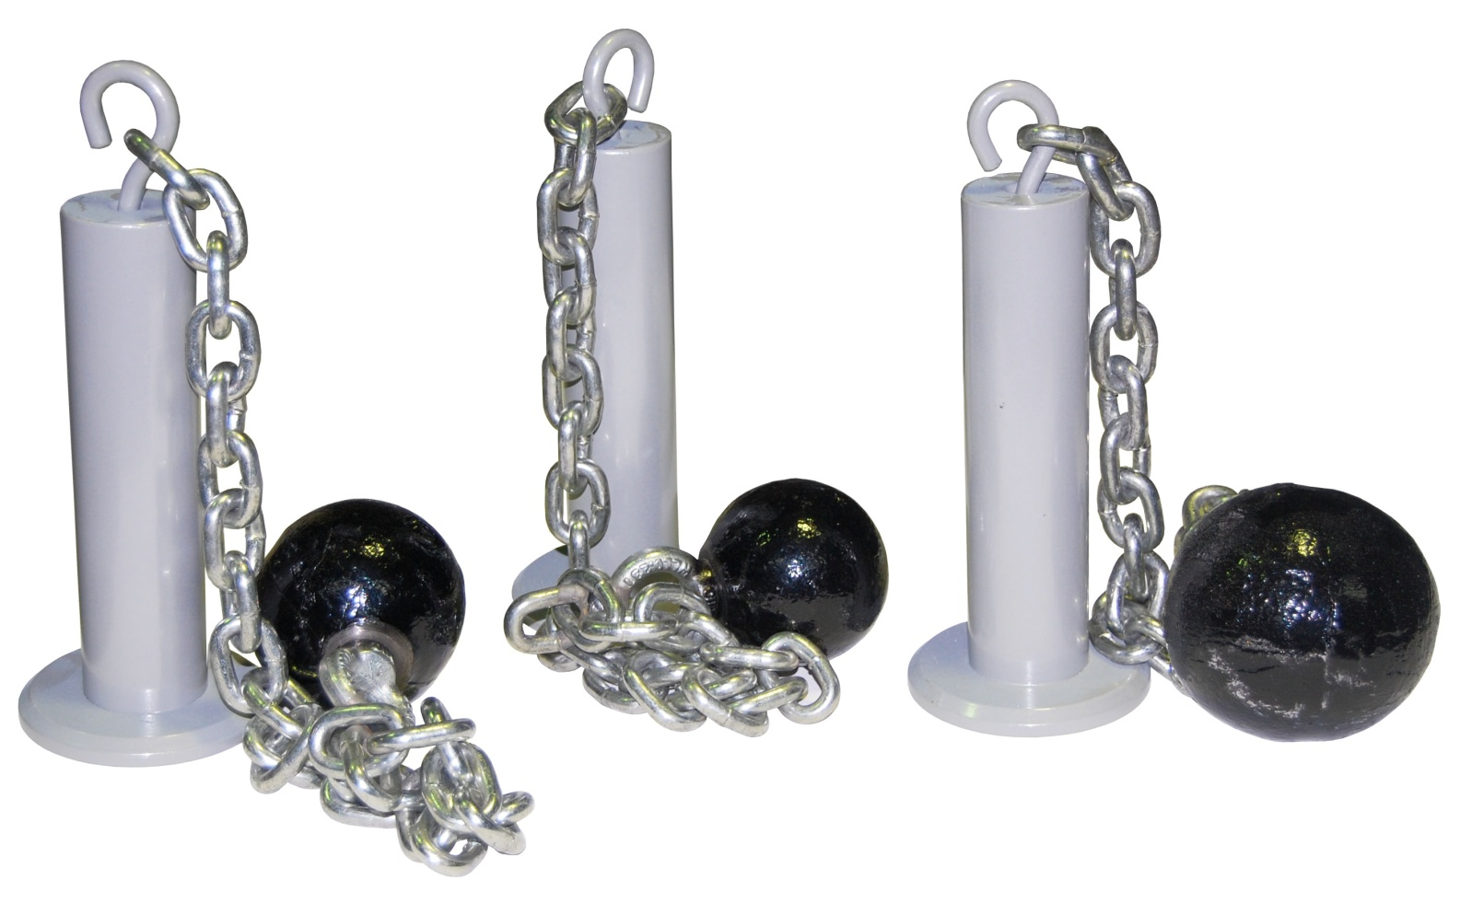

Россия, 620142, г. Екатеринбург, ул. Монтёрская, 3
Тел.: (343) 287-93-70; 287-93-80
E-mail:psp@pumori.ru
www.pumorisport.ru
ТЕХНИЧЕСКОЕ ОПИСАНИЕ

ВВЕДЕНИЕ

Техническое описание предназначено для изучения конструкции и содержит технические данные и сведения об устройстве изделия, необходимые для обеспечения его правильной эксплуатации.

НАЗНАЧЕНИЕ

Изделие предназначено для развития мышц рук.

ТЕХНИЧЕСКИЕ ДАННЫЕ

Основные размеры, втулки (не более):
Длина, мм 100
Ширина, мм 100
Высота, мм 300
Диаметр шара, мм 80
Масса, кг 10

УСТРОЙСТВО ИЗДЕЛИЯ

Используемый сортамент: труба Ø48х3,5мм
Покрытие: ППП
Прочие материалы: заготовка чугунная для шара, цепь короткозвенная М8 DIN766 оцинк.

КОМПЛЕКТНОСТЬ

1. Втулка грузовая, шт. 1
2. Цеп с рым-болтом, шт. 1
3. Шар, Ø80 1

Изготовитель оставляет за собой право на изменения конструкции, не ухудшающие эксплуатационные характеристики изделия.

СВИДЕТЕЛЬСТВО О ПРИЕМКЕ

Заводской №: ПС63.Ж.1

соответствует техническим требованиям конструкторской документации и признано годным для эксплуатации.

Приемку произвел ________________________ Дата выпуска _________
(роспись)
Приемку произвел ________________________ Дата выпуска _________
(роспись кладовщика ПС)

